Юные биологи.
Терещенко Валентина Владимировна
Юные биологи.
С приходом осени ребята решили создать уголок лета в группе. Долго дискуссировали и решили создать огород на окне.
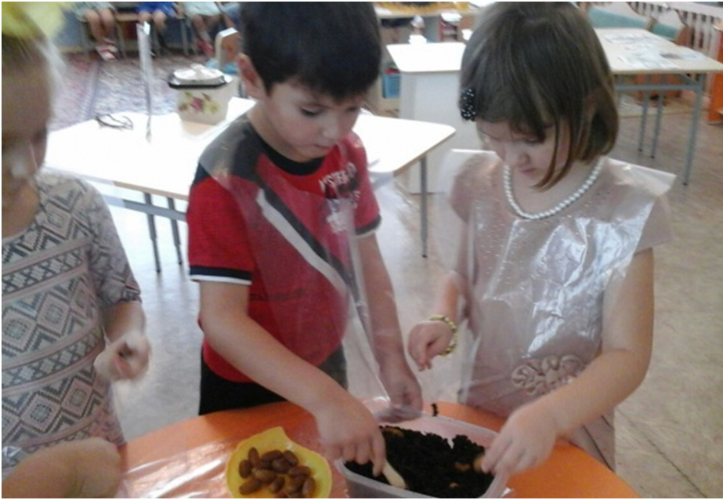
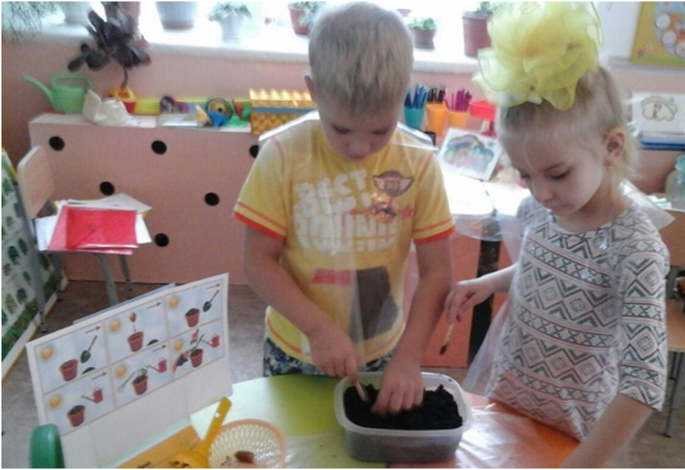

Каждый приложил усилия. Все дружно высаживали семена в горшки, поливали рыхлили, дарили добрые слова. Для того чтобы нашим растениям было не грустно пока ребята дома на выходных в нашем огороде появился замечательный Пугал Пугалыч.
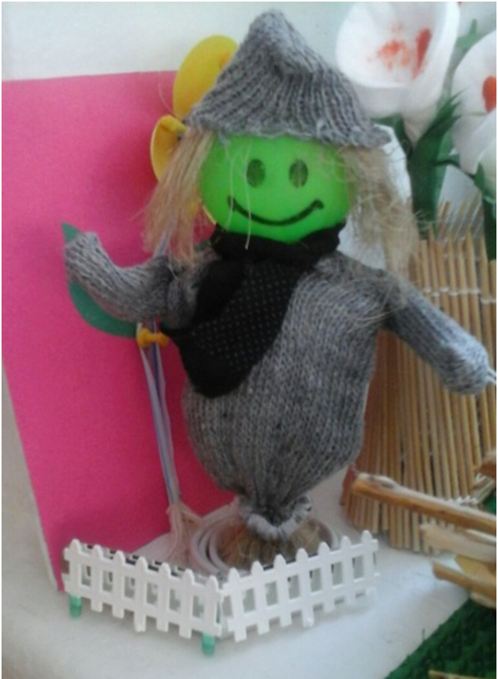
а так же котенок Кити
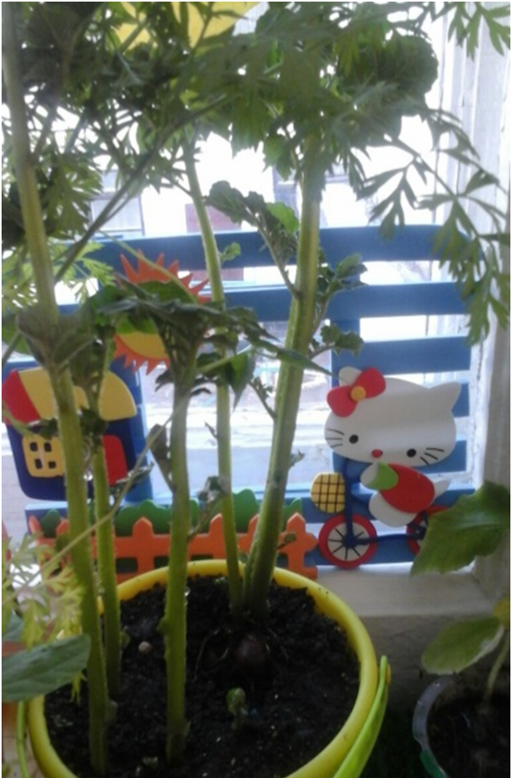
Ребята смастерили колодец и ветреную мельницу, а так же в нашем огороде поселился маленький гном-огородник.
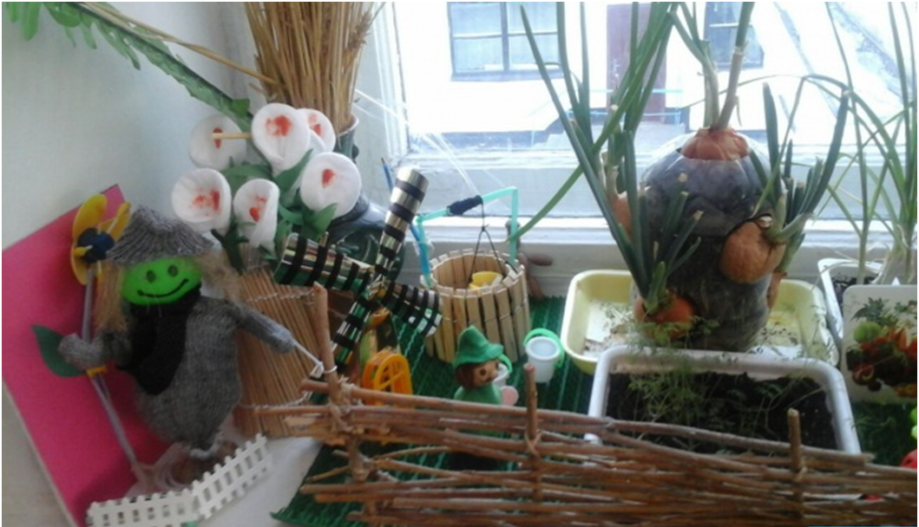
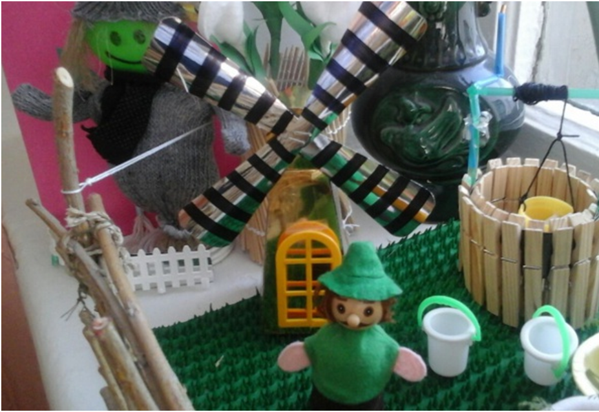

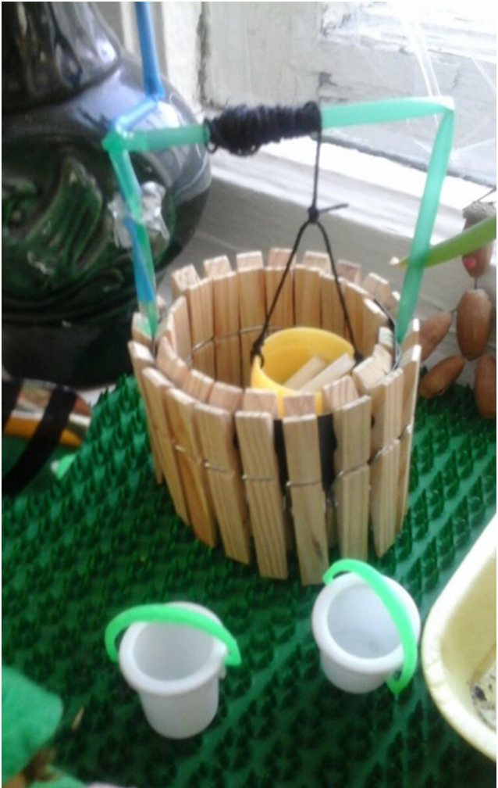
И вот наступило волшебное время снимать урожай! На нашем огороде вырос лук, картофель, фасоль, морковь и укроп.
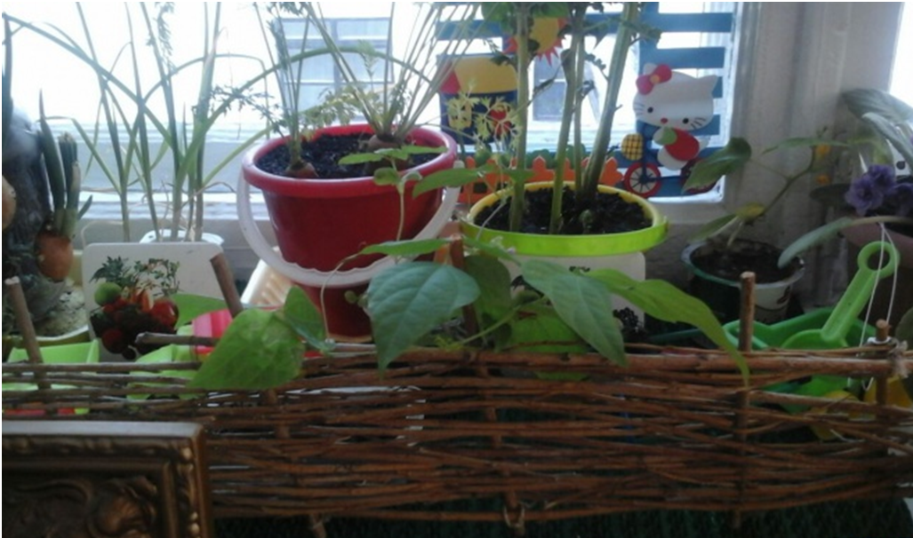
Цель данного проекта была такова, чтобы ребята самостоятельно изучили полный курс взращивания, от момента высадки семян до получения плодов. На опыте просмотрели для чего и почему растениям для роста необходимо солнце. Что при условии отсутствия полива растения начинают увядать, листья жухнут и скручиваются, а это означает что растение умирает. Изучили принцип насыщения корневищ воздухом при помощи рыхления. А так же проявили свою фантазию при оформлении огорода на подоконнике.
Мы все вместе потрудились на славу. Юные биологи в ожидании весны, для того чтобы начать покорять с полученным опытом приусадебные участки своих родителей.
Надеюсь, что наш фото отчет Вам понравился!

